LAPORAN PRAKTIKUM
ALGORITMA DAN PEMROGRAMAN 2
MODUL 1
“TIPE DATA & VARIABEL”



DISUSUN OLEH:
MUHAMMAD ADDARU QUTHNI
109082500034
S1 IF-13-02
DOSEN:
Wahyu Andi Saputra, S.Pd, M.Eng
ASISTEN PRAKTIKUM:
Muhammad Agha Zulfadhli
Renisa Assyifa Putri
PROGRAM STUDI S1 TEKNIK INFORMATIKA
FAKULTAS INFORMATIKA
TELKOM UNIVERSITY PURWOKERTO
2024/2025

Tugas
Soal 1
Source
package main

import "fmt"

func main() {
var satu, dua, tiga, temp string

fmt.Print("Masukan input string: ")
fmt.Scanln(&satu)
fmt.Print("Masukan input string: ")
fmt.Scanln(&dua)
fmt.Print("Masukan input string: ")
fmt.Scanln(&tiga)

fmt.Println("Output awal = " + satu + " " + dua + " " + tiga)

temp = satu
satu = dua
dua = tiga
tiga = temp

fmt.Println("Output akhir = " + satu + " " + dua + " " + tiga)
}

Screenshot Program
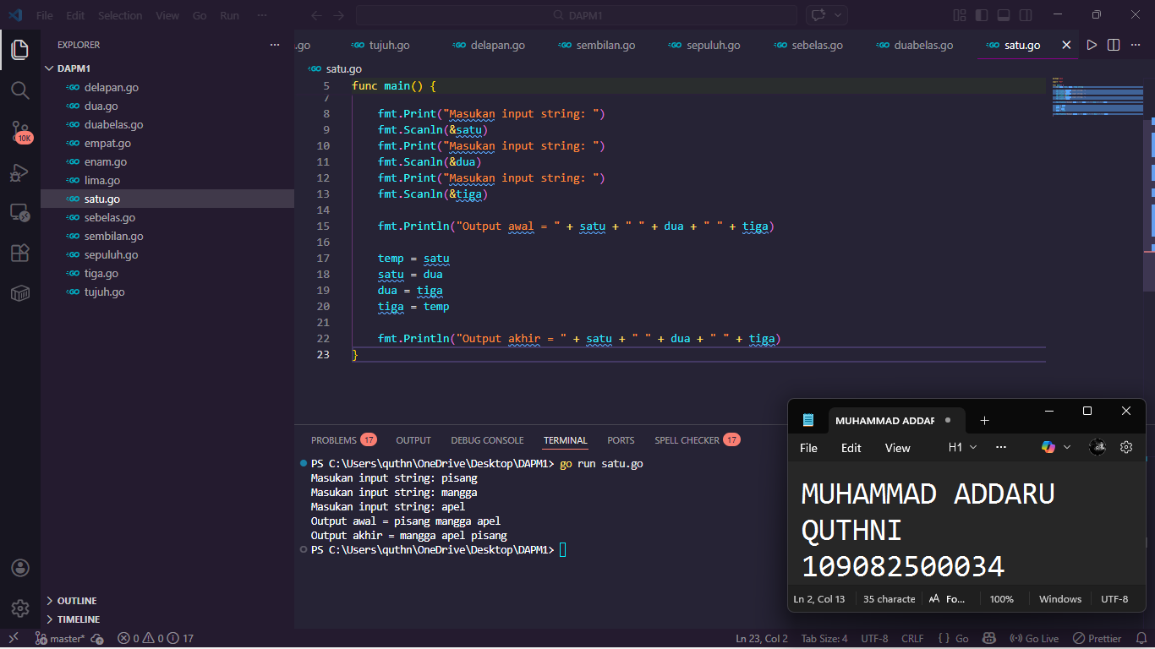
Deskripsi program
Program di atas menerima tiga buah masukan berupa string dan menyimpannya ke dalam variabel satu, dua, dan tiga. Kemudian, program melakukan pertukaran nilai antar variabel (shifting) dengan bantuan variabel temp. Nilai variabel satu digeser menjadi nilai dua, nilai dua digeser menjadi nilai tiga, dan nilai tiga mengambil nilai satu yang sebelumnya disimpan sementara di dalam temp.
Soal 2
Source
package main

import "fmt"

func main() {
var tahun int
var kabisat bool

fmt.Print("Tahun: ")
fmt.Scanln(&tahun)

kabisat = (tahun%400 == 0) || (tahun%4 == 0 && tahun%100 != 0)

fmt.Printf("Kabisat: %t\n", kabisat)
}
Screenshoot program
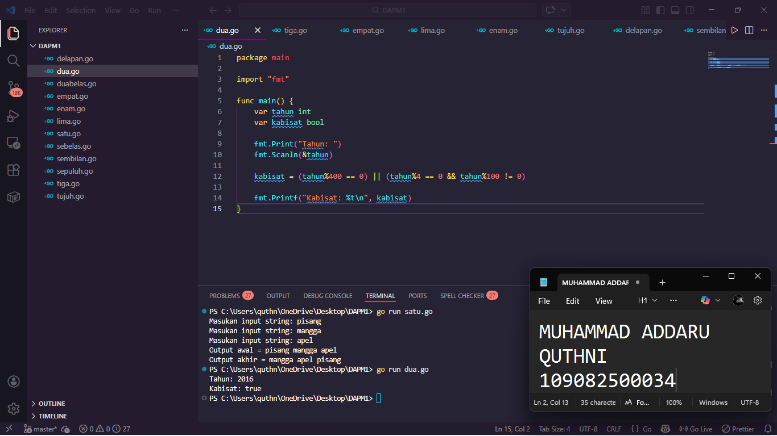
Deskripsi program
Program menerima input sebuah bilangan bulat yang merepresentasikan tahun. Penentuan tahun kabisat dievaluasi menggunakan ekspresi boolean: bernilai true jika tahun tersebut habis dibagi 400, atau habis dibagi 4 namun tidak habis dibagi 100. Hasil evaluasi logika ini disimpan dalam variabel kabisat dan dicetak ke layar.

Soal 3
Source
package main

import (
"fmt"
"math"
)

func main() {
var r float64
fmt.Print("Jejari = ")
fmt.Scanln(&r)

volumeBola := (4.0 / 3.0) * math.Pi * math.Pow(r, 3)
luasBola := 4.0 * math.Pi * math.Pow(r, 2)

fmt.Printf("Bola dengan jejari %.0f memiliki volume %.4f dan luas kulit %.4f\n", r, volumeBola, luasBola)
}
Screenshot program
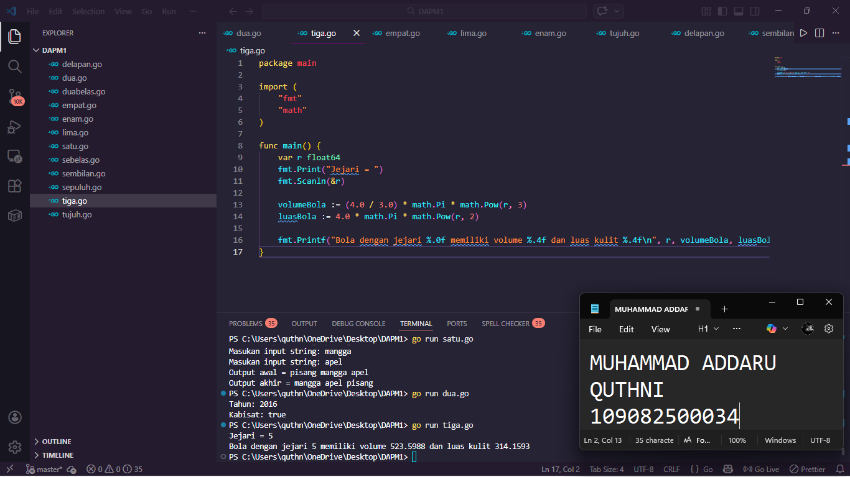
Deskripsi program
Program menghitung geometri bola dengan mengimplementasikan persamaan matematis Input r bertipe float64 digunakan untuk perhitungan yang melibatkan nilai desimal dari konstanta , menggunakan presisi empat angka di belakang koma untuk hasil akhir.

Soal 4
Source
package main

import "fmt"

func main() {
var c, f, r, k float64

fmt.Print("Temperatur Celsius: ")
fmt.Scanln(&c)

r = c * (4.0 / 5.0)
f = (c * (9.0 / 5.0)) + 32
k = (f + 459.67) * (5.0 / 9.0)

fmt.Printf("Derajat Reamur: %.0f\n", r)
fmt.Printf("Derajat Fahrenheit: %.0f\n", f)
fmt.Printf("Derajat Kelvin: %.0f\n", k)
}
Screenshot program
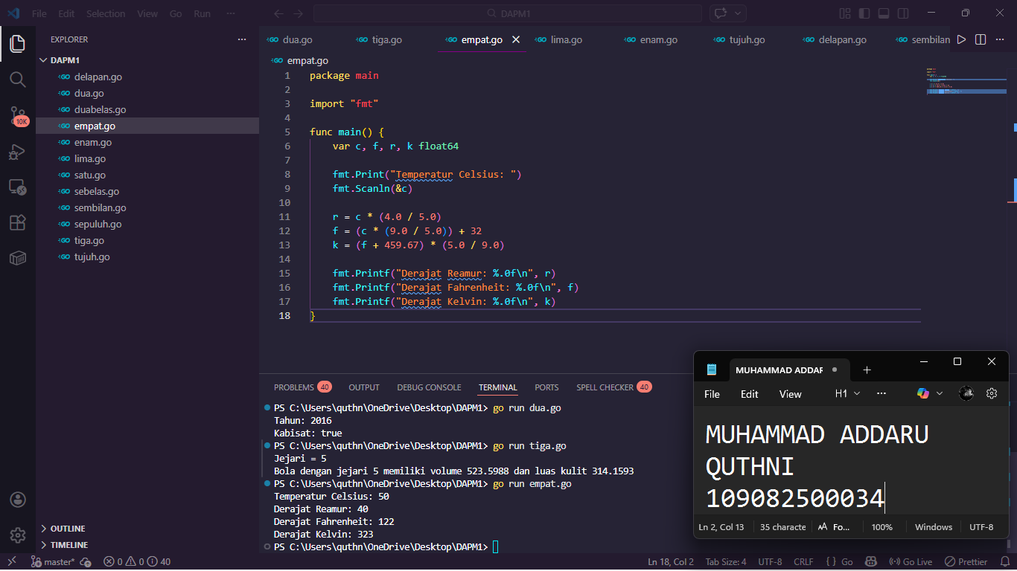
Deskripsi program
Program ini membaca masukan suhu dalam skala Celsius. Perhitungan dilakukan secara bertahap: suhu Reamur didapat dari perkalian rasio 4/5 dengan Celsius, Fahrenheit dihitung dengan penyesuaian rasio 9/5 ditambah titik beku 32, dan perhitungan Kelvin diadaptasi langsung dari rumus konversi berbasis Fahrenheit yang diberikan,
Soal 5
Source
package main

import "fmt"

func main() {
var a, b, c, d, e int
var x, y, z byte

fmt.Scanf("%d %d %d %d %d\n", &a, &b, &c, &d, &e)
fmt.Scanf("%c%c%c\n", &x, &y, &z)

fmt.Printf("%c%c%c%c%c\n", a, b, c, d, e)
fmt.Printf("%c%c%c\n", x+1, y+1, z+1)
}
Sreenshot program
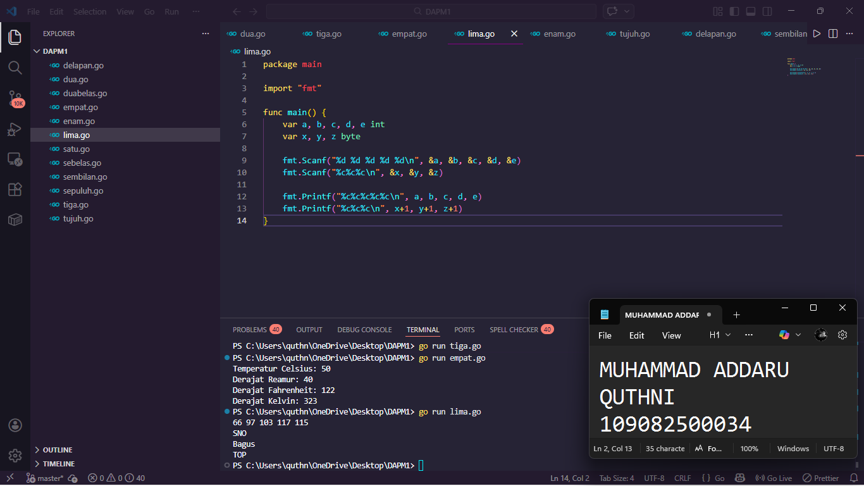
Deskripsi program
Program membaca lima buah bilangan bulat (integer) yang memiliki rentang nilai 32 hingga 127 pada baris pertama. Nilai-nilai ini dikonversi dan dicetak sebagai karakter (rune/byte) berdekatan tanpa spasi. Pada baris kedua, program membaca tiga buah karakter. Program menambahkan nilai 1 pada setiap karakter tersebut sebelum mencetaknya, yang mana menggeser setiap karakter ke huruf berikutnya berdasarkan urutan pada tabel ASCII.
Soal 6
Source
package main

import "fmt"

func main() {
var t1, t2, t3, t4 string
berhasil := true

for i := 1; i <= 5; i++ {
fmt.Printf("Percobaan %d: ", i)
fmt.Scanln(&t1, &t2, &t3, &t4)

if t1 != "merah" || t2 != "kuning" || t3 != "hijau" || t4 != "ungu" {
berhasil = false
}
}

fmt.Printf("BERHASIL: %t\n", berhasil)
}
Screenshot program
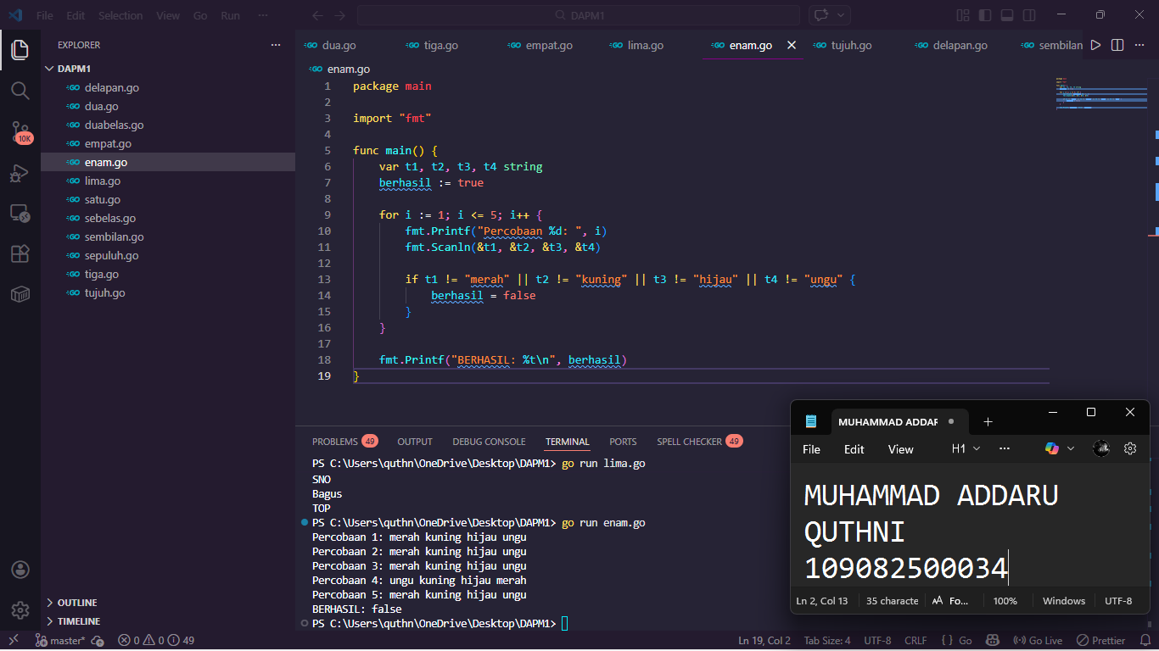
Deskripsi program
Program mengimplementasikan perulangan for sebanyak lima kali untuk membaca empat kata (warna) yang dipisahkan oleh spasi pada setiap iterasinya. Apabila pada salah satu iterasi urutan masukan warna tidak tepat bernilai 'merah', 'kuning', 'hijau', dan 'ungu', maka variabel flag berhasil akan diubah menjadi false. Hasil evaluasi flag ini ditampilkan di akhir eksekusi program.
Soal 7
Source
package main

import "fmt"

func main() {
var bunga, pita string
var count int

count = 0
for {
fmt.Printf("Bunga %d: ", count+1)
fmt.Scanln(&bunga)

if bunga == "SELESAI" {
break
}

if count == 0 {
pita = bunga
} else {
pita = pita + " - " + bunga
}
count++
}

fmt.Printf("Pita: %s\n", pita)
fmt.Printf("Bunga: %d\n", count)
}
Screenshot program
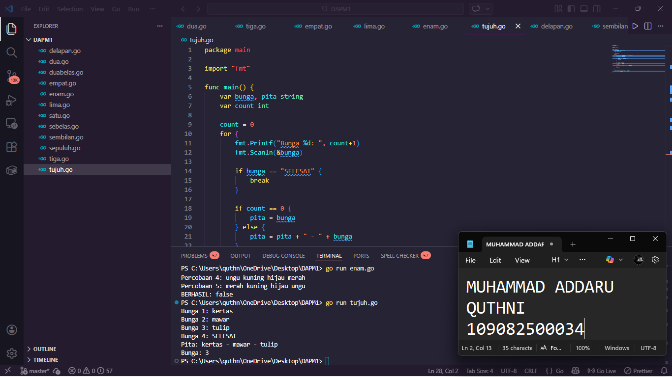
Deskripsi program
Algoritma ini memanfaatkan skema perulangan tak terhingga (for {}) yang dihentikan secara eksplisit menggunakan instruksi percabangan if-break ketika pengguna memasukkan kata 'SELESAI'. Setiap string masukan disambungkan (konkatenasi) menggunakan operator + dengan pemisah spasi dan tanda minus. Program juga menjaga nilai penghitung (count) untuk mengakumulasi jumlah bunga yang divalidasi.
Soal 8
Source
package main

import (
"fmt"
"math"
)

func main() {
var b1, b2 float64
var oleng bool

for {
fmt.Print("Masukan berat belanjaan di kedua kantong: ")
fmt.Scanln(&b1, &b2)

if b1 < 0 || b2 < 0 || (b1+b2) > 150 {
break
}

oleng = math.Abs(b1-b2) >= 9.0
fmt.Printf("Sepeda motor pak Andi akan oleng: %t\n", oleng)
}
fmt.Println("Proses selesai.")
}
Screenshot program
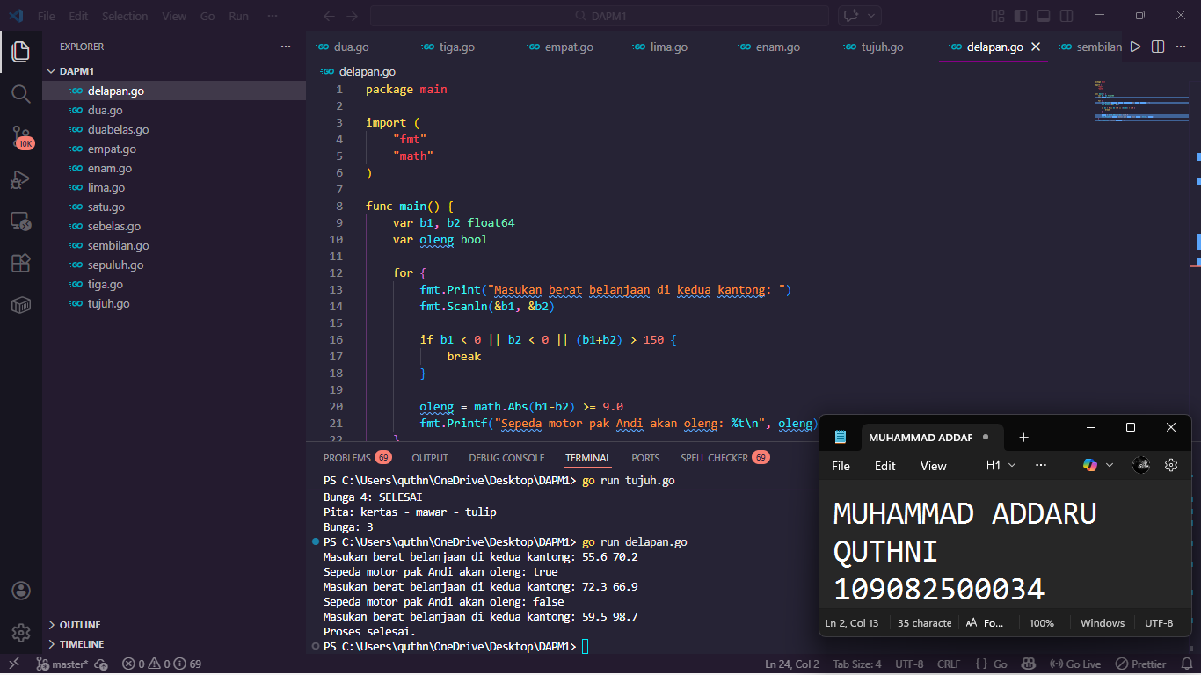
Deskripsi program
Program menerima input dua buah beban (riil/float) secara berulang. Kondisi keluar dari perulangan (break) dipicu apabila salah satu beban bernilai negatif, atau jika total akumulasi kedua beban melampaui 150 kg. Jika syarat terpenuhi untuk lanjut, program menghitung selisih mutlak (math.Abs) di antara dua kantong; status oleng menjadi true jika margin selisih ini melampaui atau sama dengan 9 kg.
Soal 9
Source
package main

import "fmt"

func main() {
var k int
var akar2 float64 = 1.0

fmt.Print("Nilai K = ")
fmt.Scanln(&k)

for i := 0; i <= k; i++ {
pembilang := math.Pow(float64(4*i+2), 2)
penyebut := float64((4*i + 1) * (4*i + 3))
akar2 = akar2 * (pembilang / penyebut)
}

fmt.Printf("Nilai akar 2 = %.10f\n", akar2)
}
Screenshot porgam
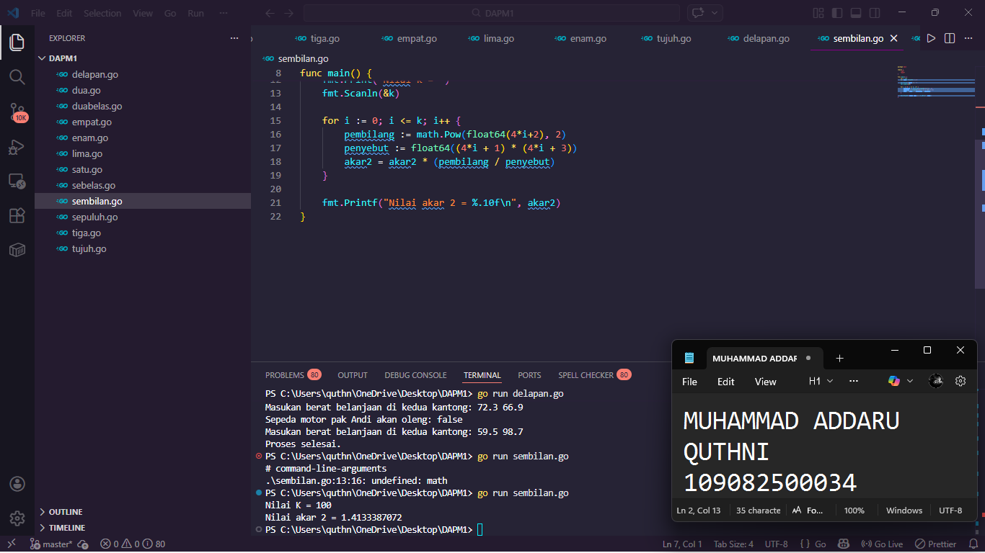
Deskripsi program
penyimpan hasil awal diinisialisasi dengan nilai 1.0, yang secara kontinu dikalikan dengan hasil pembagian pada setiap iterasinya. Keluaran diformat (%.10f) untuk membatasi nilai yang tercetak agar menunjukkan tepat 10 angka desimal di belakang koma.
Soal 10
Source
package main

import "fmt"

func main() {
var berat, kg, sisa, biayaKg, biayaSisa, total int

fmt.Print("Berat parsel (gram): ")
fmt.Scanln(&berat)

kg = berat / 1000
sisa = berat % 1000

biayaKg = kg * 10000

if kg >= 10 {
biayaSisa = 0
} else {
if sisa >= 500 {
biayaSisa = sisa * 5
} else {
biayaSisa = sisa * 15
}
}

total = biayaKg + biayaSisa

fmt.Printf("Detail berat: %d kg + %d gr\n", kg, sisa)
fmt.Printf("Detail biaya: Rp. %d + Rp. %d\n", biayaKg, biayaSisa)
fmt.Printf("Total biaya: Rp. %d\n", total)
}
Screenshot program
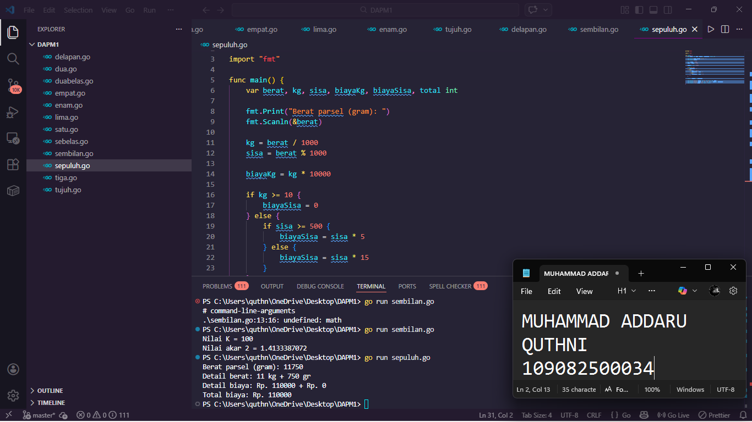
Deskripsi program
Berdasarkan input dalam satuan gram, program menghitung konversi massa total dalam kilogram (pembagian integer dengan 1000) dan sisanya dalam gram (modulus 1000). Biaya pokok dihitung sebesar Rp 10.000,- tiap kg. Jika berat yang dimasukkan melebihi atau sama dengan 10 kg, komponen biaya untuk kelebihan gram ditiadakan. Sebaliknya, tambahan sisa dihitung berdasarkan pengelompokan bobot: Rp 5,- per gram jika sisa berat lebih besar atau sama dengan 500 gram, atau Rp 15,- per gram jika kurang dari itu
Soal 11
Source
package main

import "fmt"

func main() {
var nam float64
var nmk string

fmt.Print("Nilai akhir mata kuliah: ")
fmt.Scanln(&nam)

if nam > 80 {
nmk = "A"
} else if nam > 72.5 && nam <= 80 {
nmk = "AB"
} else if nam > 65 && nam <= 72.5 {
nmk = "B"
} else if nam > 57.5 && nam <= 65 {
nmk = "BC"
} else if nam > 50 && nam <= 57.5 {
nmk = "C"
} else if nam > 40 && nam <= 50 {
nmk = "D"
} else if nam <= 40 {
nmk = "E"
}

fmt.Println("Nilai mata kuliah: ", nmk)
}
Screenshot program
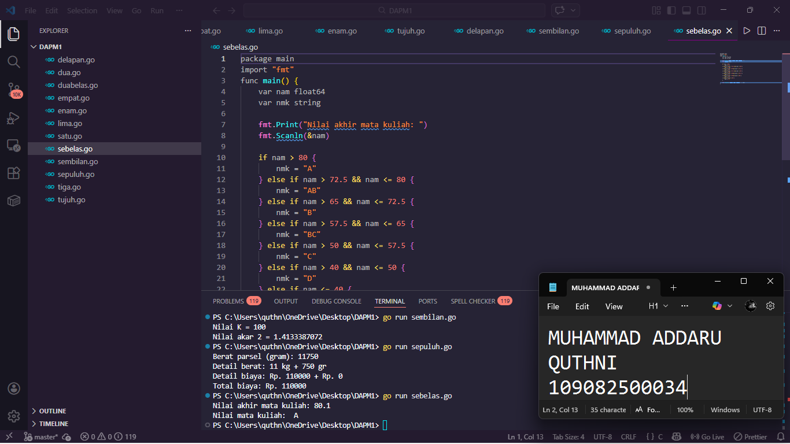
Deskripsi program
Penggunaan variabel nam (tipe float) disisipi nilai Indeks Huruf ("A", "B", dll.). Seharusnya nilai huruf ditampung oleh variabel nmk.
Soal 12
Source
package main

import "fmt"

func main() {
var b int
var totalFaktor int = 0

fmt.Print("Bilangan: ")
fmt.Scanln(&b)

fmt.Print("Faktor: ")
for i := 1; i <= b; i++ {
if b%i == 0 {
fmt.Printf("%d ", i)
totalFaktor++
}
}
fmt.Println()

var prima bool = (totalFaktor == 2)
fmt.Printf("Prima: %t\n", prima)
}
Screenshot program
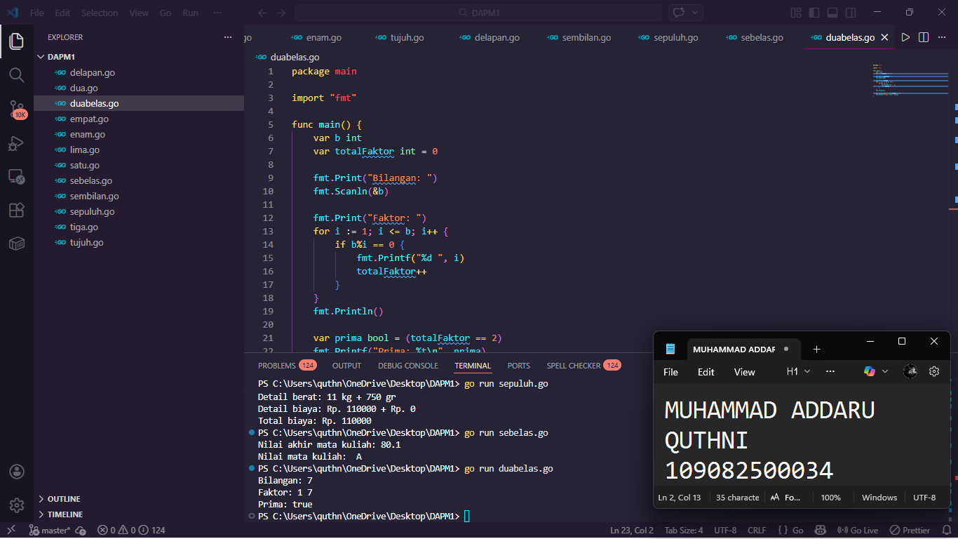
Deskripsi program
Program menerima input sebuah bilangan bulat positif dan secara sekuensial mencoba membagi bilangan tersebut. Operasi modulus memastikan angka tersebut merupakan faktor yang pas/habis membagi tanpa sisa. Sembari mencetak setiap faktor, program mengakumulasi jumlah total pembagi yang ditemukan. Bilangan disimpulkan sebagai bilangan prima (true) jika dan hanya jika perulangan tersebut hanya berhasil mengidentifikasi tepat dua pembagi (angka 1 dan nilai aslinya sendiri).

